

**PEMROGRAMAN PERANGKAT MOBILE**

**Nama : Ruri Mutiara Ayuni Kelas : TI21A**

**Nim : 20210040023 JAWABAN UTS PPM**

Hasil Analisis

1. Fungsi main() dan MyApp:

Fungsi main() dijalankan saat aplikasi dimulai. Pada aplikasi ini, ia memanggil runApp() dengan instance dari MyApp. MyApp adalah widget stateless yang mewarisi dari StatelessWidget dan mengembalikan instance dari MaterialApp.

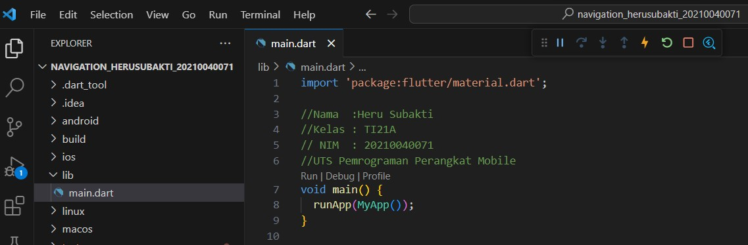

1. MyApp adalah widget stateless yang berisi instance dari MaterialApp. Ini adalah root widget dari aplikasi. Properti home dari MaterialApp diatur ke instance dari widget ImageGallery.

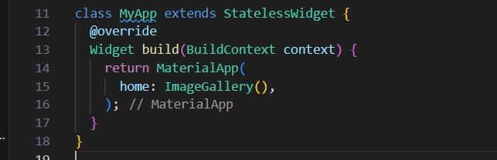

1. ImageGallery adalah widget stateful yang mewarisi dari StatefulWidget. Ini memiliki state yang dikelola oleh _ImageGalleryState.

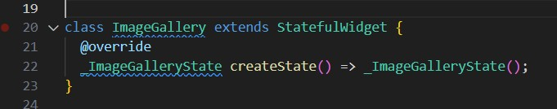

1. _ImageGalleryState adalah state dari ImageGallery. Ini mengelola daftar URL gambar (imageUrls), indeks gambar saat ini (currentIndex), dan metode untuk navigasi seperti goToFirst, goToPrevious, goToNext, dan goToLast.

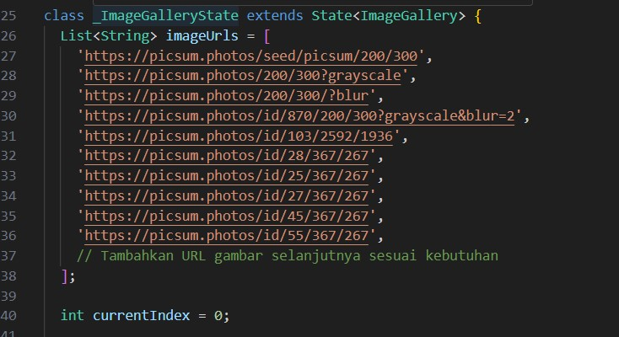

1. Metode-metode ini mengubah currentIndex untuk menavigasi antara gambar. Mereka menggunakan setState untuk memastikan perubahan ini memicu pembaruan tampilan.

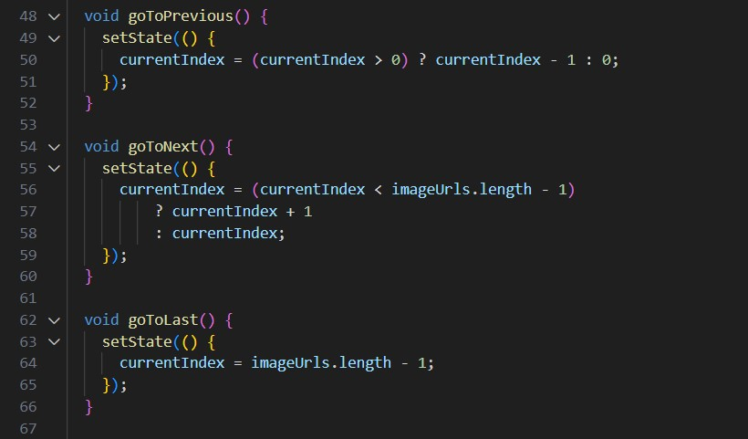

1. Tampilan utama aplikasi menggunakan Scaffold dengan AppBar dan body. Di dalamnya, kita memiliki gambar yang ditampilkan dari URL saat ini dan baris tombol navigasi ('First', 'Previous', 'Next', 'Last').

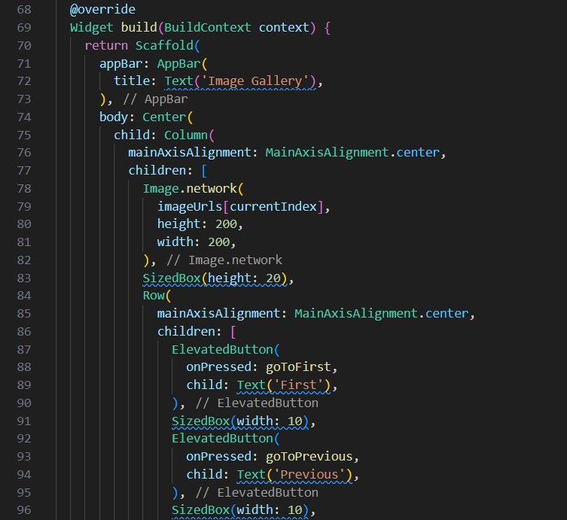

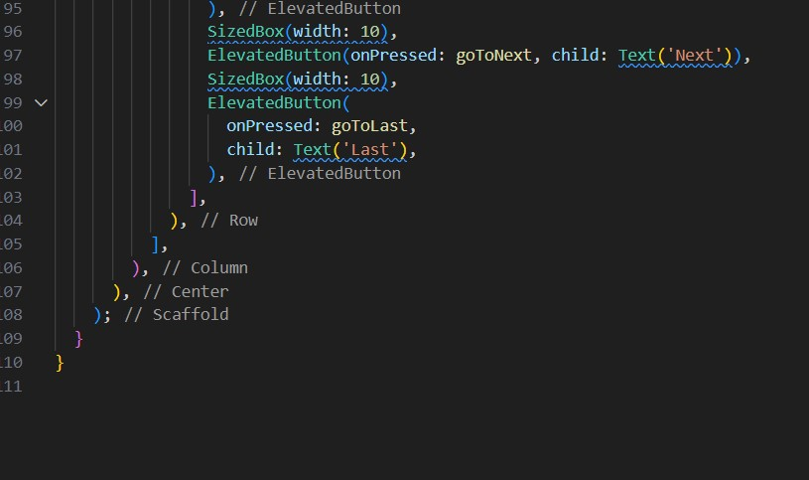

Ini terdiri dari fungsi utama yang menjalankan aplikasi, kelas MyApp yang memperluas StatelessWidget, kelas ImageGallery yang memperluas StatefulWidget, dan kelas _ImageGalleryState yang mengelola status widget ImageGallery. Kelas ImageGallery berisi daftar URL gambar dan metode untuk menavigasi gambar. Metode build _ImageGalleryState mengembalikan Scaffold dengan AppBar dan Kolom yang berisi widget Gambar untuk menampilkan gambar saat ini, dan deretan widget ElevatedButton untuk navigasi.

Metode goToFirst, goToPrevious, goToNext, dan goToLast memperbarui Indeks saat ini untuk menavigasi gambar. Metode setState digunakan untuk memperbarui UI ketika Indeks saat ini berubah. Widget Image.network digunakan untuk menampilkan gambar dari URL yang disediakan. Widget ElevatedButton digunakan untuk navigasi, dan widget SizedBox digunakan untuk spasi. Kode ini menunjukkan penggunaan widget Flutter, pengelolaan status, dan pemuatan gambar jaringan. Ini memberikan contoh sederhana tentang cara membuat galeri gambar dengan kontrol navigasi.